Санкт–Петербургское государственное бюджетное профессиональное образовательное учреждение «Фельдшерский колледж»

______________________________________________________________

**Использование электронных таблиц в профессиональной деятельности**

по предмету:ЕН.02 «Информационные технологии в профессиональной деятельности»

Составитель: Лужкова И. Е.

Санкт–Петербург

2020 – 20121 учебный год

**ОГЛАВЛЕНИЕ**

ИНСТРУКЦИИ ПО ВЫПОЛНЕНИЮ ЛАБОРАТОРНЫХ РАБОТ 4

Лабораторная по ЭТ №1 4

Лабораторная по ЭТ №2 8

Учебное пособие по выполнению практических работ обеспечивает достижение студентами следующих результатов по учебной дисциплины ЕН.02 «Информационные технологии в профессиональной деятельности»

OK 1. Понимать сущность и социальную значимость своей будущей профессии, проявлять к ней устойчивый интерес.

ОК 2. Организовывать собственную деятельность, выбирать типовые методы и способы выполнения профессиональных задач, оценивать их выполнение и качество.

ОК 3. Принимать решения в стандартных и нестандартных ситуациях и нести за них ответственность.

ОК5. Использовать информационно-коммуникационные технологии в профессиональной деятельности.

ОК 9. Ориентироваться в условиях смены технологий в профессиональной деятельности.

ОК 12. Организовывать рабочее место с соблюдением требований охраны труда, производственной санитарии, инфекционной и противопожарной безопасности.

ОК 13. Вести здоровый образ жизни, заниматься физической культурой и спортом для укрепления здоровья, достижения жизненных и профессиональных целей.

ПК 2.1. Представлять информацию в понятном для пациента виде, объяснять

ему суть вмешательств.

ПК 2.3. Сотрудничать с взаимодействующими организациями и службами.

ПК 2.6. Вести утвержденную медицинскую документацию.

# ИНСТРУКЦИИ ПО ВЫПОЛНЕНИЮ ЛАБОРАТОРНЫХ РАБОТ

Лабораторная по ЭТ №1

1. На рабочем столе найдите ярлык EXCEL и запустите программу.

Вы увидите пустой лист книги EXCEL.

1. Создайте и заполните меню-раскладку для пациента в соответствии с приведенной ниже таблицей (см. рис1):
   * таблица должна иметь «шапку»
     + при «больших» ячеек в шапке выделяете необходимое количество ячеек и используют команду формат ячейки (см. рис2)
     + в появившемся окне переходя на вкладку Выравнивания и устанавливают объединение ячеек
     + по необходимости перенос по словам
     + выбирают нужное выравнивание как по вертикали, так и по горизонтали;
   * для переключения регистра “русский-английский” можно пользоваться клавишами Ctrl+Shift либо Alt+Shift
   * для чисел с дробной частью необходимо использовать запятую на мини-клавиатуре;

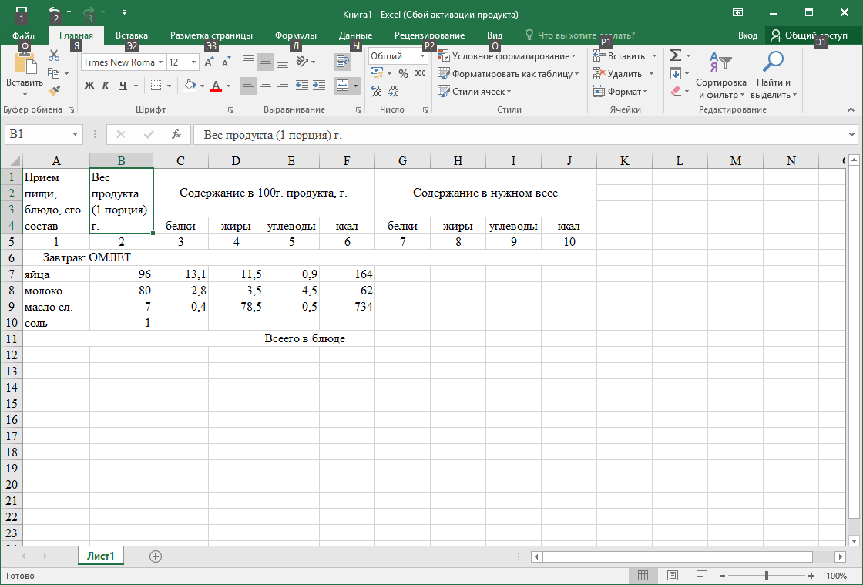

Рис

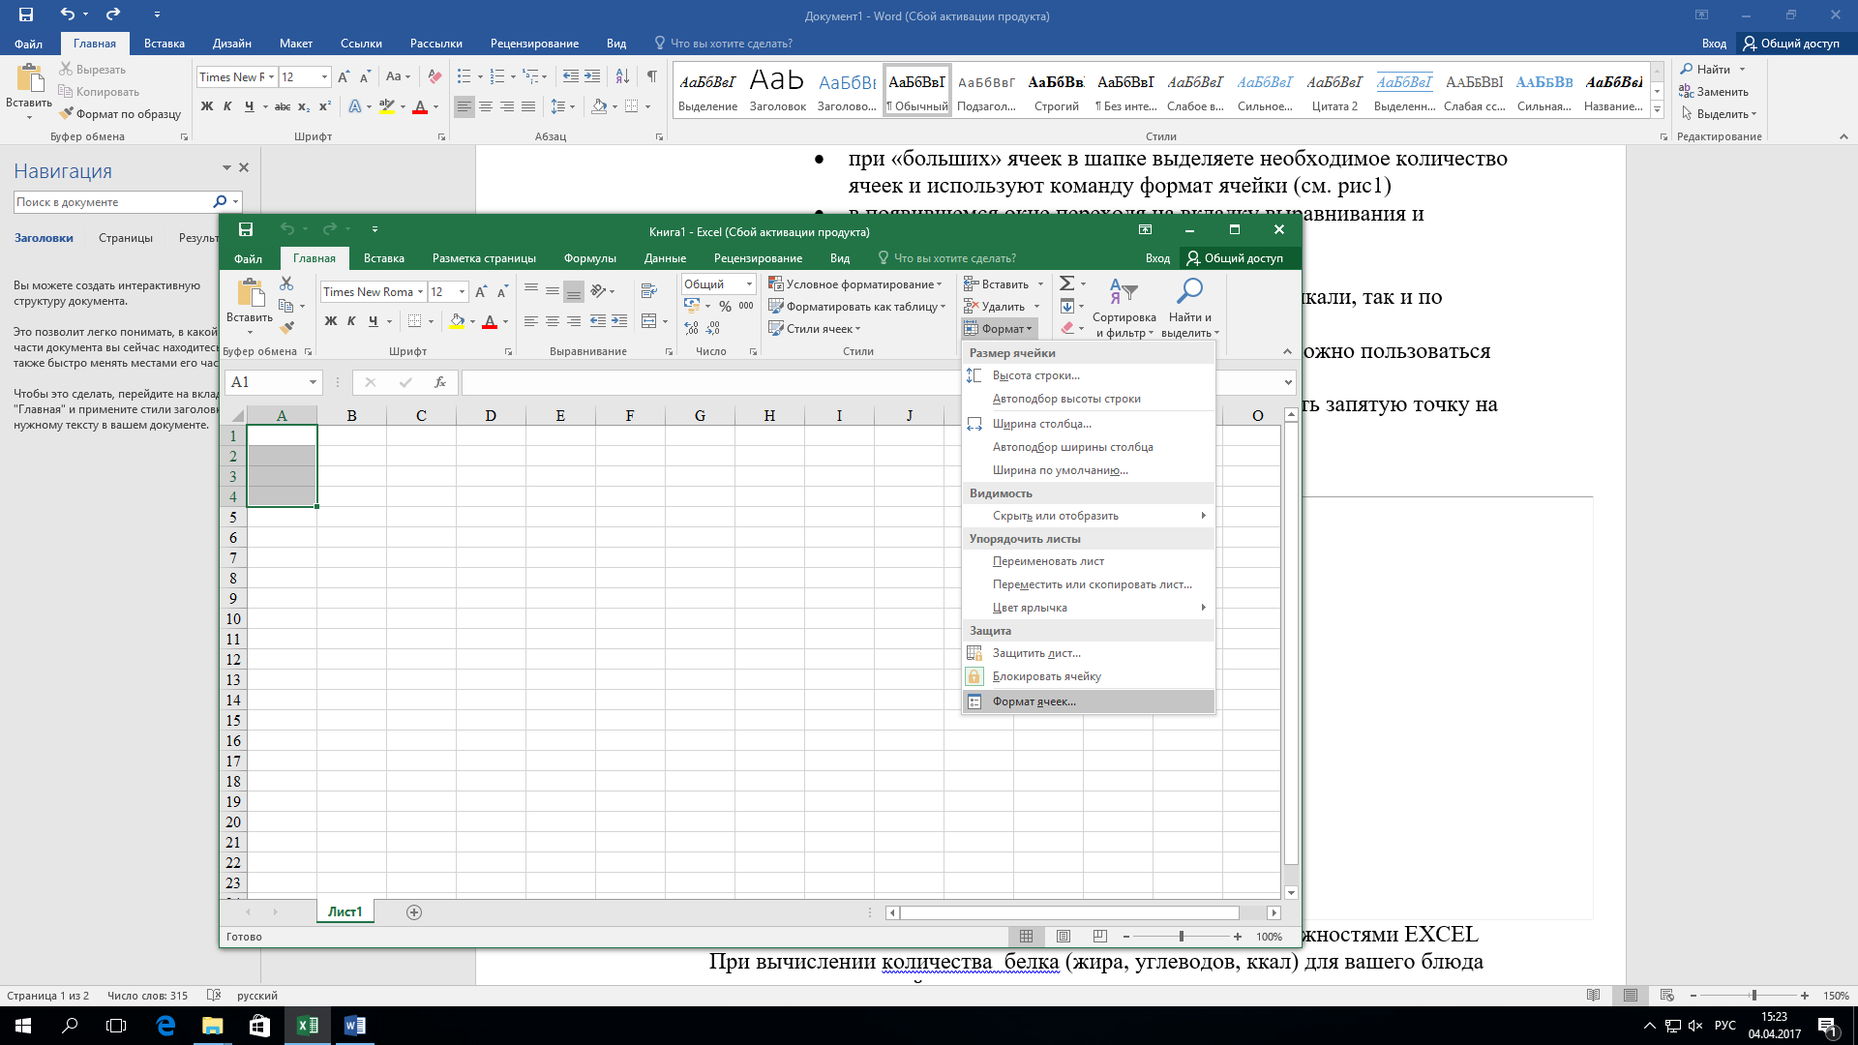

Рис

1. Теперь таблицу необходимо заполнить, пользуясь возможностями EXCEL

При вычислении количества белка (жира, углеводов, ккал) для вашего блюда

вам придется каждый раз составлять и решать пропорцию, например,

в 100 г. - 13,1 г. белка

в 96 г. - Х г. белка $X=\frac{96∙13.1}{100}=12.58$ г.

Эти вычисления и любые другие можно легко выполнить с помощью электронных таблиц.

1. Установите курсор на ячейке G7.

Для создания формулы в этой ячейке введите символ =

Выделите мышью значение 96 в ячейке B7. В ячейке G7 вы видите =B7

Нажмите клавишу * на мине-клавиатуре

Теперь выделите мышью значение 13,1 в ячейке C7.

В ячейке G7 вы видите =B7*C7

Разделить: / 100. В ячейке G8 теперь вся формула =B7*C7/100.

Выполните расчет по указанной формуле, т.е. нажмите клавишу Enter.

В ячейке появляется результат – 12,58.

1. Выполните аналогичные расчеты для всей таблицы.
2. Так как вычисления производились с разной точностью после запятой, их необходимо привести к одинаковому количеству знаков (для удобства чтения).   
   Для этого используйте команду Формат ячейки, и на вкладке Число проведите нужные настройки.
3. Теперь необходимо рассчитать суммы: сколько грамм белка (жира, углеводов) и ккал в указанном блюде.   
   Для этого выделите значения ячеек G7:G11 и воспользуйтесь кнопкой ∑ на вкладке Главная. Рассчитайте количество жиров, углеводов и ккал в блюде.
4. Теперь оформите данные в виде таблицы. Для этого необходимо выделить ячейки таблицы и воспользоваться кнопкой все границы на панели Главная (см. рис3)

Рис

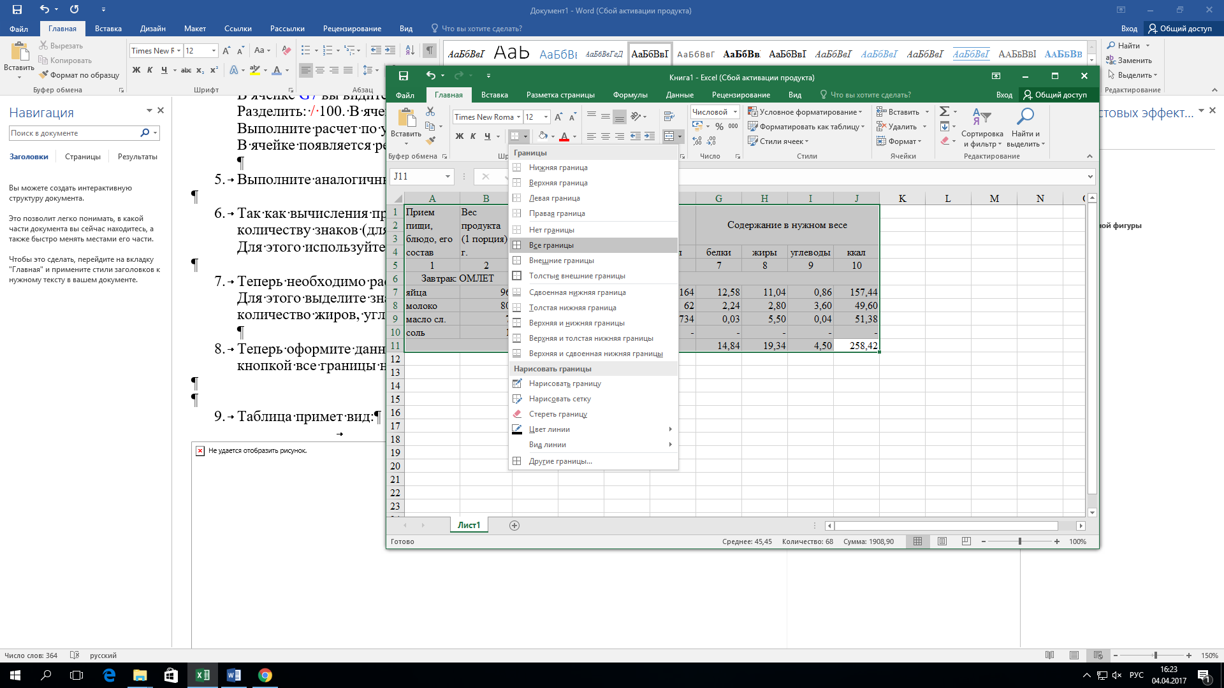

1. Теперь подготавливаем таблицу к печати  
   Для этого во вкладке Разметка страницы выбрать команду вписать (см. рис4)
2. Проверьте вид для печати, для этого во вкладке Вид выбрать команду разметка страницы

Рис

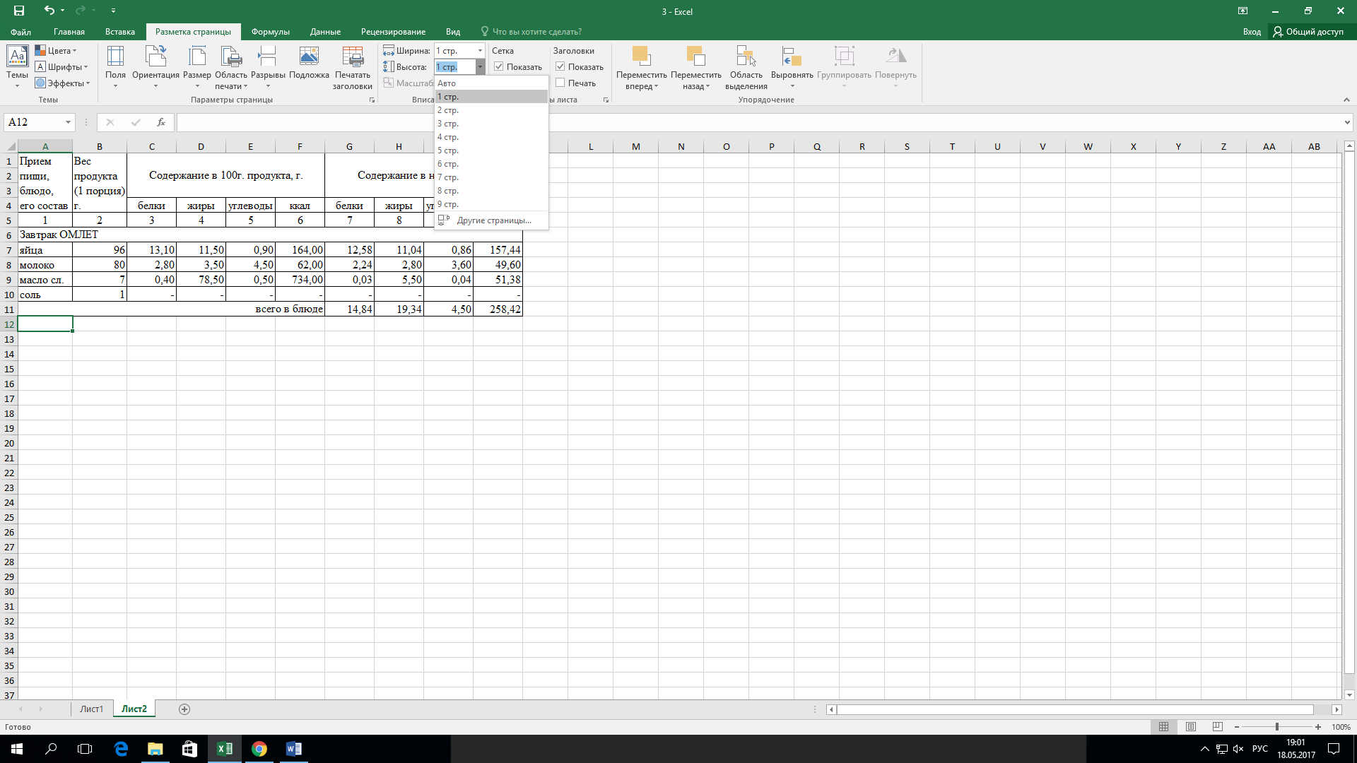

Каждая лабораторная работа выполняется в отдельной базе данных.

# Лабораторная по ЭТ №2

Составить собственный тест из 10 вопросов по сан-эпид режиму, подобный тому, какой приведён на рисунке.

При составлении теста следуйте следующим правилам:

1. Если тест оформлен в виде таблице, то в ней не должно быть пустых ячеек (кроме нулевых) при печати; если в текстовом виде, то он должен хорошо читаться.
2. Вопросы подбирайте такие, чтобы на них можно было дать ответ да или нет
3. Подсчёт результата рассчитывайте по формуле (см. рис5), при этом:
   1. Результат «отлично» выводится если в тести нет ошибок, в других ситуациях результат «плохо»
   2. В формуле дан расчет результата для пяти вопросов, причем эталон правильных ответов показан на рисунке.   
      Формулу можно построить следующим образом:
      * Воспользоваться кнопкой функций
      * Выбрать функцию ЕСЛИ (категория логические)
      * Установить курсор в Лог_выражение и выбрать другие функции (см рис1)
      * Найти функцию И (категория логические)
      * Установить курсор в Логическое_значение1 и выбрать другие функции (см рис2)
      * Найти функцию СУММ (категория математические)
      * В Число1 выбрать нужный диапазон, затем нажать на функцию И в формуле (см рис3)
      * Ввести оставшиеся Логическое_значение в функции И, затем нажать на функцию ЕСЛИ в формуле (см рис4)
      * Введите Значение_если_истина и Значение_если_ложь (это ячейки В10 и В9 определите какая куда).
      * Закончите ввод формулы

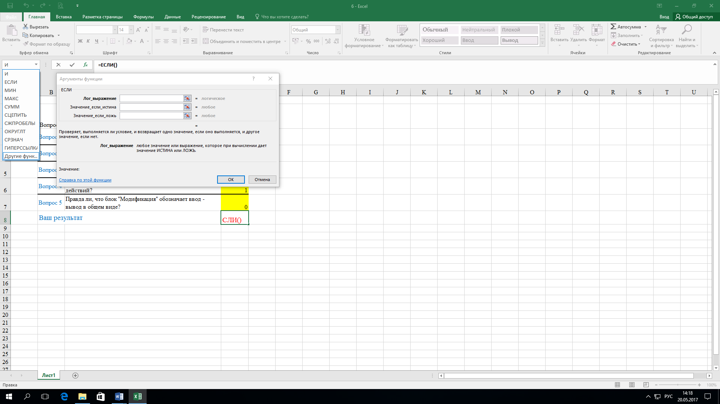 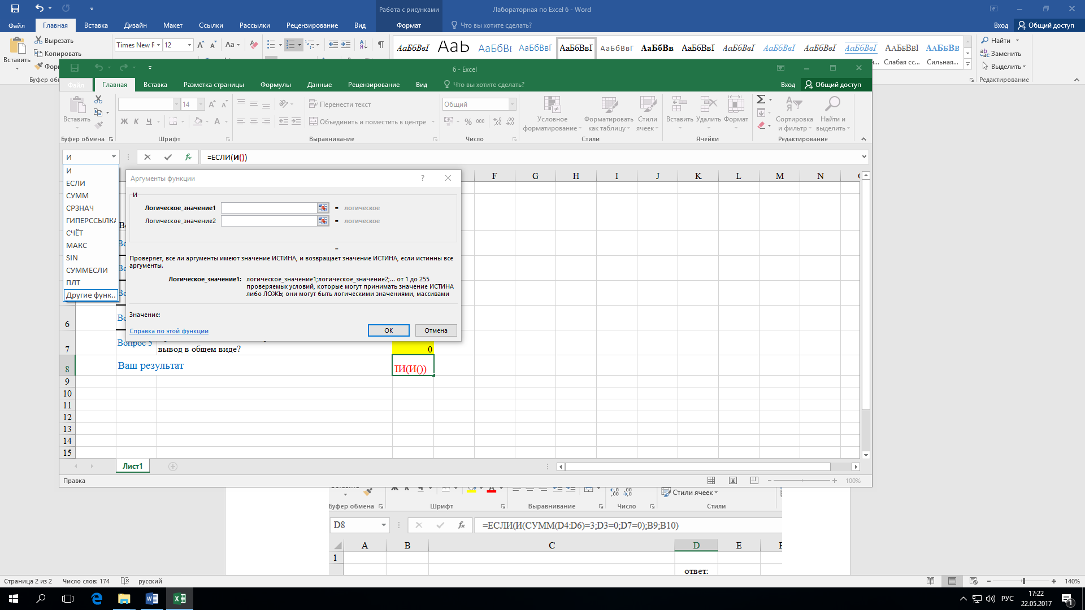

Рис2

Рис1

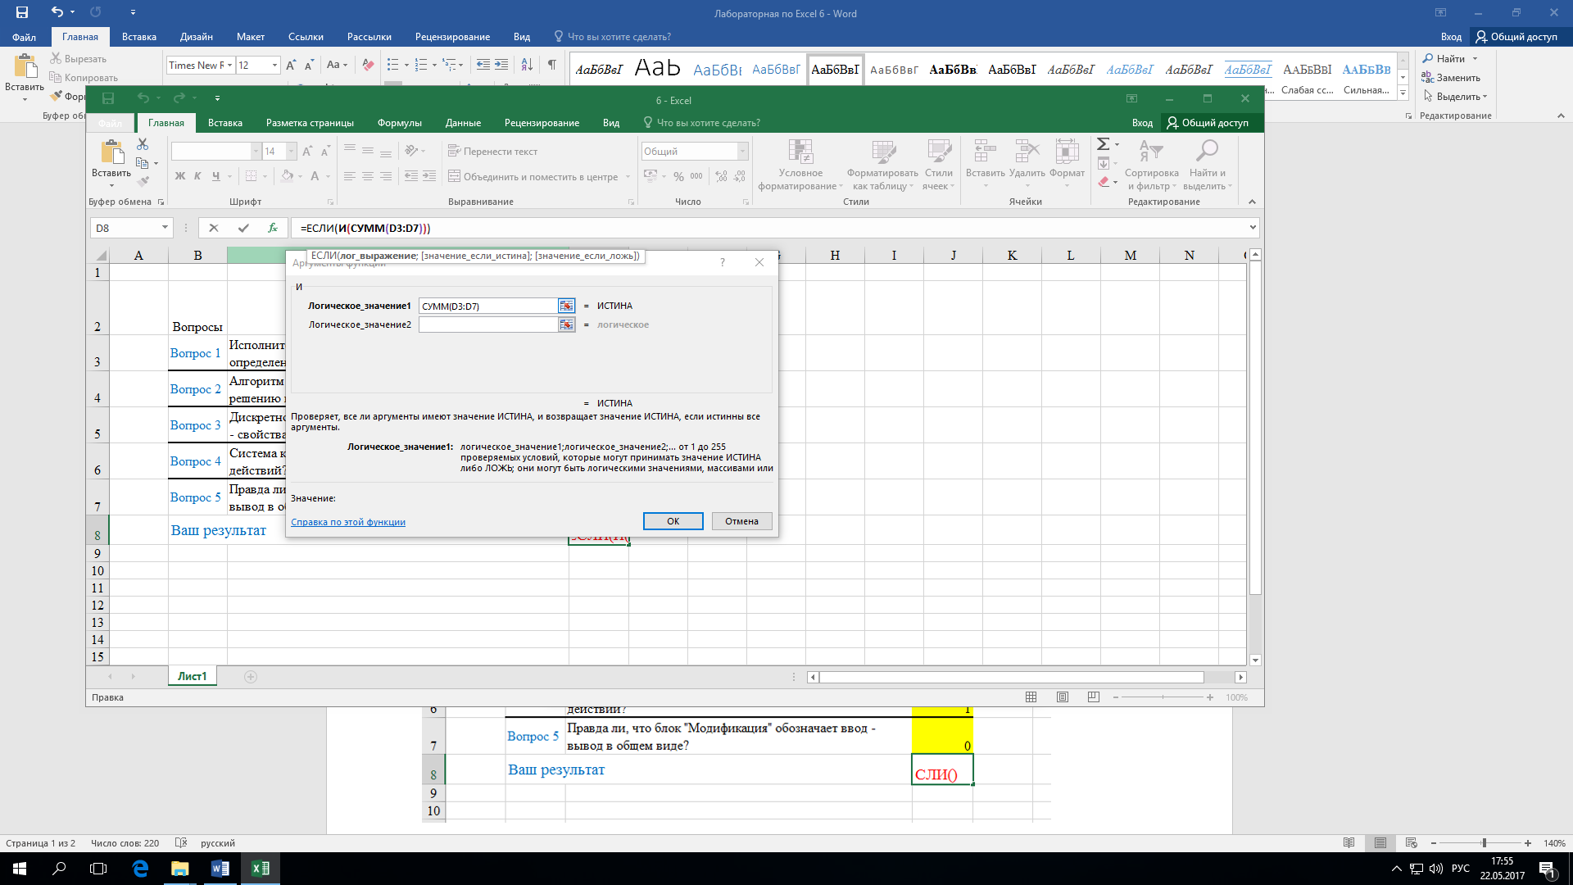 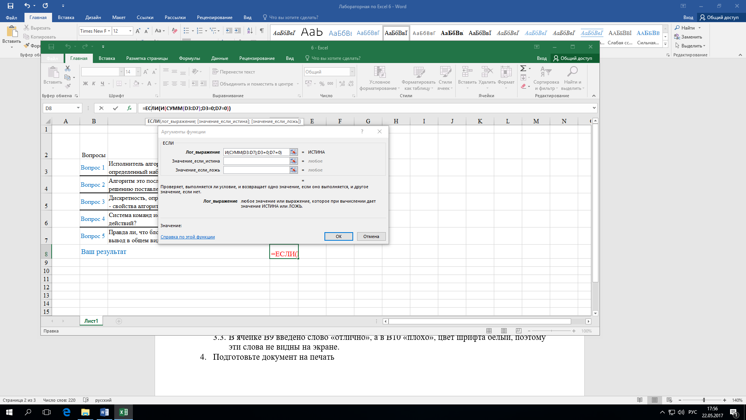

Рис4

Рис3

* 1. В ячейке В9 введено слово «отлично», а в В10 «плохо», цвет шрифта белый, поэтому эти слова не видны на экране.

1. Подготовьте документ на печать

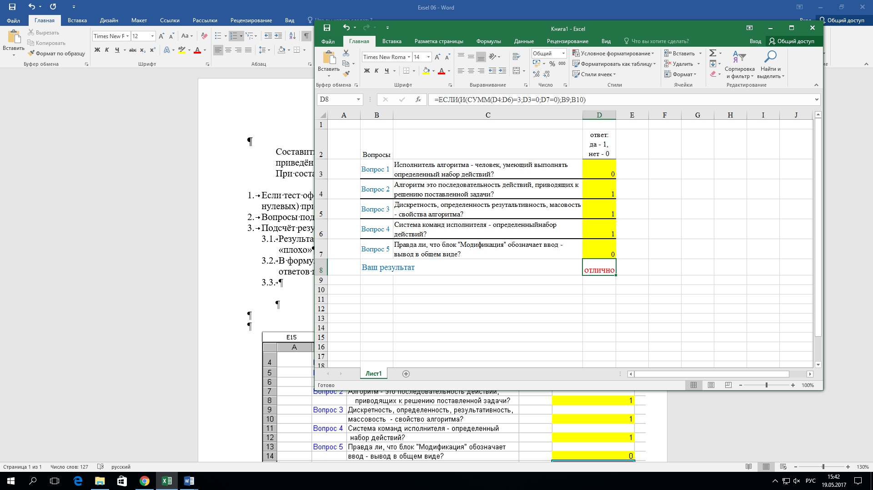

Рис5